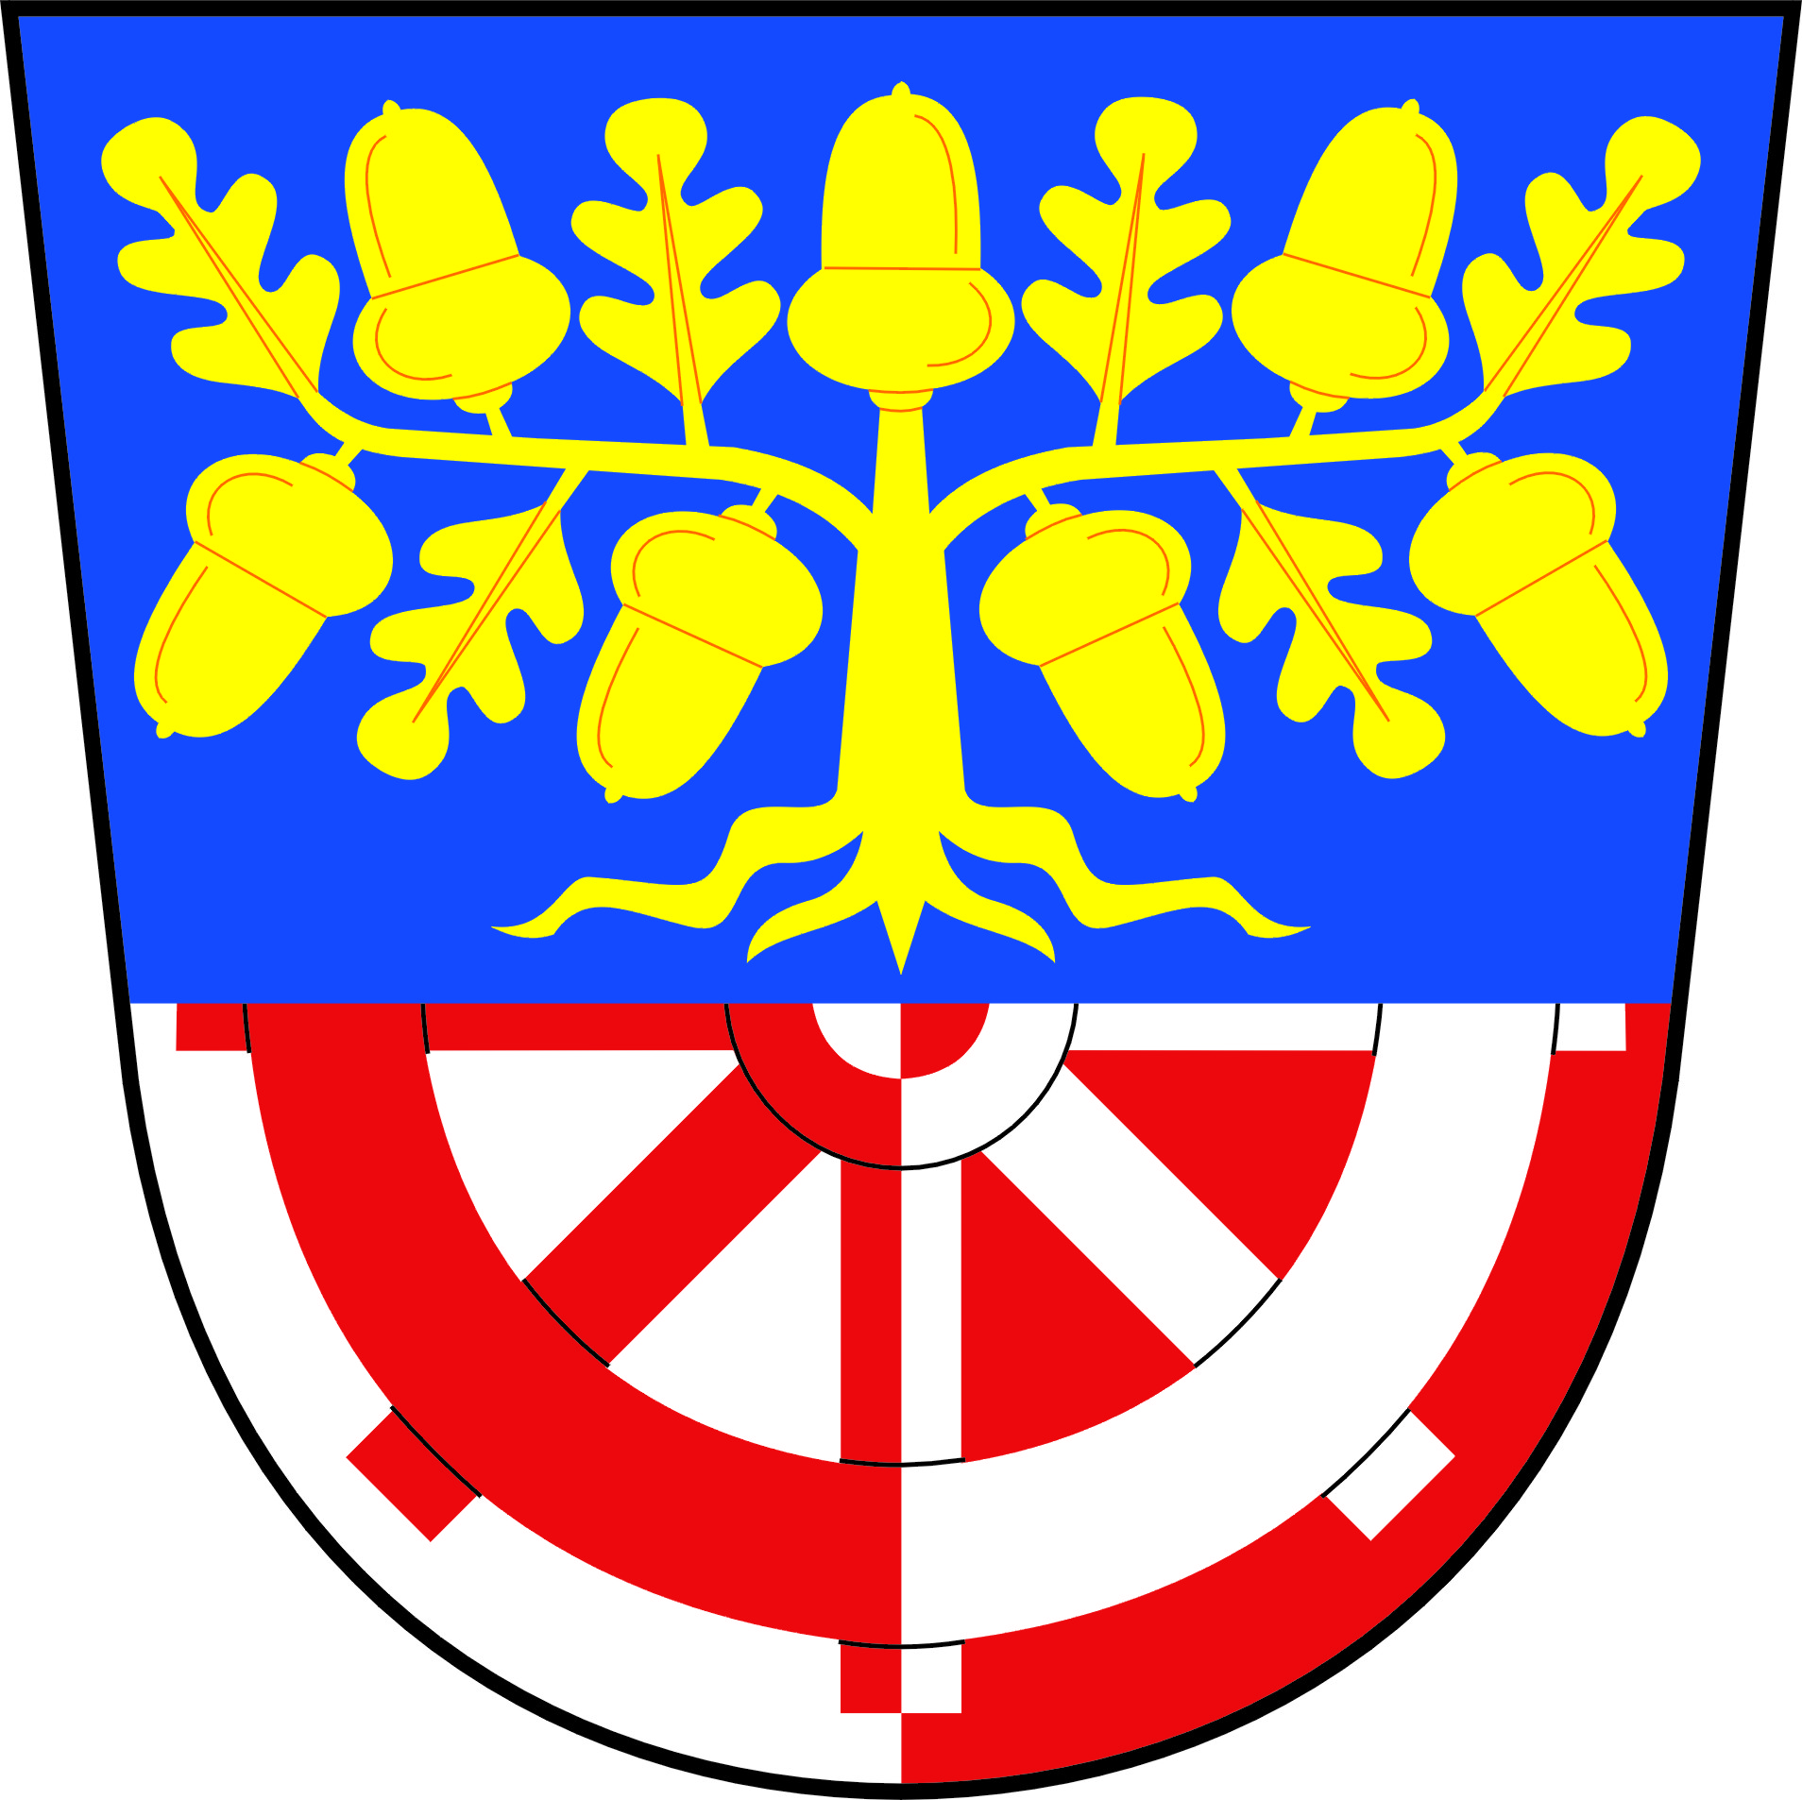
OBEC BÍLÁ LHOTA, BÍLÁ LHOTA č.p. 1, 783 21 CHUDOBÍN
tel. 585 340 078, IČ:00298662, DIČ:CZ00298662, e-mail: obec@bilalhota.cz, ID DS: ey6bk4u

Předmět žádosti o poskytnutí informace dle zákona č. 106/1999 Sb., o svobodném přístupu k informacím

… žádost o

- Zaslání investičních plánů obce Bílá Lhota pro rok 2017, resp. Seznam stavebních projektů, které jsou plánovány obcí na rok 2017 a budou financovány z rozpočtu obce nebo z jiných veřejných rozpočtů.
- název projektu
- stručný popis projektu
- rozpočet projektu v mil. Kč
- plánovaný termín započetí projektu
- předpokládaný termín výběrového řízení na dodavatele

Poskytnutí informace dle zákona č. 106/1999 Sb., o svobodném přístupu k informacím

Obec Bílá Lhota k dnešnímu dni 20.2.2017 nemá ještě schválený rozpočet. Rozpočet se bude schvalovat dne 13.3.2017

Informaci zpracoval:
20.2.2017 Jan Balcárek

